SpaceOS · 상권 디지털 트윈 플랫폼
SpaceOS 코드베이스 입문 가이드
지금까지 작성한 모든 코드의 구조와 "왜 여기에 있는가"를 — 코딩을 처음 시작하는 사람도 이해하고 설명할 수 있도록
작성일 2026-06-07 · 대상: 코드를 거의 처음 접하는 분 · 목표: 구조를 이해하고 남에게 설명하기

이 가이드를 읽는 법
이 문서는 SpaceOS 프로젝트에 실제로 들어 있는 코드를 하나하나 펼쳐 보면서, 각 파일이 무엇을 하고 왜 그 자리에 있는지를 설명합니다. 프로그래밍을 한 번도 해본 적이 없어도 끝까지 따라올 수 있도록, 모든 용어를 일상적인 비유로 먼저 풀고 그다음에 진짜 코드를 보여줍니다.
외울 필요는 없습니다. 목표는 "이 폴더는 왜 있고, 이 파일은 무슨 일을 하나요?"라는 질문에 여러분의 말로 대답할 수 있게 되는 것입니다. 그래서 각 부의 끝에는 한 줄 정리 상자가 있고, 문서 맨 끝에는 스스로 점검해 보는 연습이 있습니다.
중간중간 등장하는 색깔 상자는 다음과 같은 뜻입니다.
쉽게 말하면
어려운 용어를 일상 비유로 바꿔 설명합니다.

왜 이렇게 했을까
"왜 굳이 이렇게 만들었는가" — 구조의 의도를 설명합니다. 이 가이드의 핵심입니다.

한 줄 정리
그 부분에서 꼭 기억할 한 문장입니다.

주의
초보자가 자주 헷갈리는 지점이나 주의할 점입니다.

가이드의 구성
전체는 10개의 부로 이어집니다. 앞에서부터 순서대로 읽는 것을 권장합니다 — 뒤로 갈수록 앞의 개념을 사용합니다.
부 | 내용 | 이 부를 읽고 나면
1부 | SpaceOS가 무엇이고 코드가 무슨 일을 하는지 (전체 그림) | 프로젝트를 한 문장으로 설명할 수 있다
2부 | 코딩 기본 개념 8가지 (파일·언어·프론트/백엔드·API 등) | 이후 등장하는 용어를 알아듣는다
3부 | 전체 폴더 구조 — 왜 이렇게 나눴나 (모노레포) | 최상위 폴더 지도를 그릴 수 있다
4부 | 백엔드 apps/backend (FastAPI) — "주방" | 요청이 처리되는 길을 설명한다
5부 | 프론트엔드 apps/frontend (React) — "홀과 메뉴판" | 화면이 만들어지는 방식을 안다
6부 | ml — AI 예측 "두뇌" (LSTM·GNN) | 왜 따로 떼어 놨는지 안다
7부 | data — 데이터 "손질" (Bronze·Silver·Gold) | 데이터가 다듬어지는 단계를 안다
8부 | infra와 설정 파일들 (Docker·requirements 등) | 코드가 아닌 파일들의 역할을 안다
9부 | 모든 곳을 관통하는 설계 원칙 5가지 | 구조의 "이유"를 관통하는 원리를 안다
10부 | 스스로 점검 — 설명 연습 + 다음 단계 | 배운 것을 내 말로 확인한다

1부. SpaceOS는 무엇이고, 코드는 무엇을 하나

한 문장으로
SpaceOS는 "동네 상권을 컴퓨터 속에 똑같이 옮겨 놓고(디지털 트윈), 어느 가게 자리가 비어 있는지·어떤 업종이 잘될지를 데이터로 분석해 알려주는 서비스"입니다. 핵심 아이디어는 "진짜 장소(Place)의 가치를 디지털 플랫폼(Platform)으로 옮긴다" 입니다.
디지털 트윈(Digital Twin)이란?
현실의 사물이나 공간을 컴퓨터 안에 쌍둥이처럼 똑같이 만들어 두는 것입니다. 예를 들어 일산 라페스타 거리를 화면 안에 3D로 재현하고, 실제 가게의 공실·리뷰·매출 정보를 그 위에 입히면, 화면만 보고도 현장을 분석할 수 있습니다.

그래서 코드는 무슨 일을 하나
이 목표를 이루려면 서로 다른 종류의 일이 필요합니다. 그리고 종류가 다른 일은 서로 다른 폴더(그리고 다른 프로그래밍 언어)로 나뉘어 있습니다. 이것이 SpaceOS 폴더 구조의 출발점입니다.
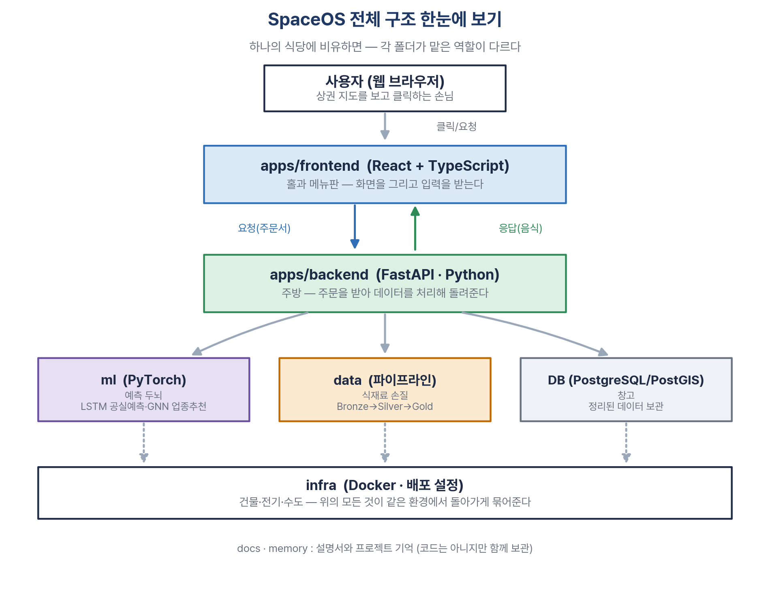
그림 1. SpaceOS 전체 구조 — 하나의 식당에 비유한 모습

식당 비유로 이해하기
위 그림처럼, SpaceOS를 하나의 식당이라고 생각하면 각 폴더의 역할이 쉽게 이해됩니다. 이 비유는 이 가이드 전체에서 계속 쓰입니다.
폴더 | 식당에서는 | 하는 일
apps/frontend | 홀 · 메뉴판 | 손님(사용자)이 보는 화면. 지도·표·버튼을 그리고, 손님의 클릭을 받아 주방에 전달한다.
apps/backend | 주방 | 주문(요청)을 받아 데이터를 처리하고, 결과(음식)를 다시 홀로 돌려준다. 서비스의 두뇌이자 심장.
ml | 전속 영양사 | 데이터를 학습해 "이 자리엔 이 업종이 좋겠다", "여기는 곧 빌 것 같다"를 예측한다(AI).
data | 식자재 손질실 | 바깥에서 가져온 거친 데이터를 씻고 다듬어 쓸 수 있는 재료로 만든다.
infra | 건물 · 전기 · 수도 | 위의 모든 것이 같은 환경에서 동작하도록 묶고 배포하는 설정.
docs · memory | 운영 매뉴얼 | 코드는 아니지만, 어떻게 만들고 무엇을 결정했는지 적어 둔 설명서와 기록.

한 줄 정리
SpaceOS는 상권을 디지털로 옮기는 서비스이고, 코드는 역할(화면·처리·예측·데이터·환경)별로 폴더가 나뉘어 있다. 식당 비유를 기억하면 나머지가 쉬워진다.

2부. 코딩 기본 개념 8가지
코드를 보기 전에, 앞으로 계속 나올 단어 8개만 먼저 익혀 둡니다. 지금 완벽히 외우지 않아도 됩니다. 뒤에서 실제 코드와 함께 다시 만나면 자연스럽게 익숙해집니다.

① 코드 · 파일 · 폴더
코드(code)는 컴퓨터에게 일을 시키는 글입니다. 사람의 명령을 컴퓨터가 알아듣는 문장으로 적은 것이지요. 이 글을 저장한 한 장의 문서가 파일(file)이고, 파일을 주제별로 담아 두는 서랍이 폴더(folder, 디렉터리)입니다.
파일 이름 끝의 점 뒤 글자(확장자)를 보면 그 파일이 어떤 언어로 쓰였는지 알 수 있습니다. 예: .py는 파이썬, .ts / .tsx는 타입스크립트, .json은 설정·데이터 파일입니다.

② 프로그래밍 언어 — 왜 두 가지를 쓰나
SpaceOS는 크게 파이썬(Python)과 타입스크립트(TypeScript) 두 언어를 씁니다. 언어가 달라서 헷갈릴 수 있지만, 이유는 단순합니다 — 각 언어가 잘하는 일이 다르기 때문입니다.
언어 | 주로 쓰는 곳 | 잘하는 일
Python | 백엔드 · AI · 데이터 | 데이터 계산과 인공지능에 강하다. 문법이 비교적 읽기 쉽다.
TypeScript | 프론트엔드(화면) | 웹 브라우저 화면을 만드는 표준 언어(자바스크립트)에 "안전장치"를 더한 것.

타입스크립트의 "타입"이란?
숫자가 들어와야 할 칸에 실수로 글자를 넣으면 미리 알려 주는 안전장치입니다. 예를 들어 "이 값은 숫자"라고 표시해 두면, 글자를 넣었을 때 실행 전에 빨간 줄로 경고해 줍니다. 큰 프로젝트에서 실수를 줄여 줍니다.

③ 프론트엔드 vs 백엔드
프론트엔드(front-end)는 사용자 눈에 보이는 쪽입니다. 버튼·지도·표처럼 화면에 나타나는 모든 것이지요. 백엔드(back-end)는 눈에 보이지 않는 뒤쪽입니다. 데이터를 계산하고 저장하고 꺼내 주는 일을 합니다.
식당으로 치면 프론트엔드는 손님이 앉는 홀과 메뉴판, 백엔드는 주방입니다. 손님은 주방을 직접 보지 못하지만, 음식은 모두 주방에서 나옵니다.

④ API — 가장 중요한 단어
API(에이피아이)는 프론트엔드와 백엔드가 서로 약속한 주문 방법입니다. 손님이 아무 말이나 외치는 게 아니라 메뉴판에 적힌 이름으로 주문하듯, 프론트엔드도 정해진 주소로 정해진 형식으로 요청합니다.
API = 식당의 메뉴판 + 주문 규칙
손님: "4번 메뉴 주세요" → 주방: 4번 음식을 만들어 내보냄.
프론트엔드: "GET /api/v1/commercial-districts 주세요" → 백엔드: 거점 목록 데이터를 만들어 돌려줌.
여기서 GET은 "달라(읽기)"는 뜻이고, /api/v1/... 는 메뉴 이름(주소)입니다. SpaceOS의 모든 메뉴 주소는 /api/v1/ 로 시작합니다.

⑤ 함수와 변수 — 코드의 가장 작은 부품
변수(variable)는 값을 담아 두는 이름표 붙은 상자입니다. 함수(function)는 "이런 일을 해라"를 묶어 이름 붙인 기능 한 덩어리입니다. 함수는 재료(입력)를 받아 결과(출력)를 돌려줍니다 — 믹서기에 과일을 넣으면 주스가 나오는 것과 같습니다.
아래는 SpaceOS 백엔드에 실제로 있는 가장 단순한 함수입니다. 서버가 살아 있는지 확인하는 "안부 확인" 기능입니다.
apps/backend/app/main.py (일부)
@app.get("/health") # 주소 /health 로 요청이 오면
async def health(): # health 라는 함수를 실행한다
return {"status": "ok"} # "상태: 정상" 이라고 돌려준다

이 함수는 "/health 주소로 누가 물어보면, 정상이라고 대답해라"는 뜻입니다. # 뒤의 글은 주석(comment) — 컴퓨터는 무시하고 사람만 읽는 설명입니다. SpaceOS는 주석을 한국어로 친절하게 달아 둔 편입니다.

⑥ 라이브러리와 프레임워크
모든 것을 처음부터 직접 만들면 너무 오래 걸립니다. 그래서 남들이 미리 잘 만들어 둔 도구 모음을 가져다 씁니다. 작은 도구 묶음을 라이브러리(library), 프로젝트의 뼈대까지 잡아 주는 큰 틀을 프레임워크(framework)라고 부릅니다.
이름 | 영역 | 역할(요리 도구 비유)
FastAPI | 백엔드 | 주방을 빠르게 차려 주는 틀. 주문(요청)을 받는 창구를 쉽게 만들어 준다.
React | 프론트엔드 | 화면을 조각(부품)으로 나눠 만들게 해 주는 틀. 메뉴판을 레고처럼 조립.
PyTorch | AI | 인공지능 모델을 만들고 학습시키는 도구.
Vite | 프론트엔드 | 화면 코드를 빠르게 미리보기·완성본으로 만들어 주는 도구.

⑦ 데이터베이스(DB)
데이터베이스는 데이터를 차곡차곡 저장해 두고 빠르게 찾아 쓰는 거대한 전자 장부(창고)입니다. SpaceOS는 PostgreSQL(포스트그레스큐엘)이라는 DB를 쓰고, 거기에 PostGIS(포스트지스)라는 기능을 더했습니다. PostGIS는 "지도 위의 위치"를 다루는 데 특화된 기능이라, 상권·좌표를 다루는 SpaceOS에 딱 맞습니다.

⑧ 깃(Git) — 코드의 타임머신
깃(Git)은 코드의 변경 이력을 저장하는 무한 "실행 취소" 장치입니다. 언제 무엇을 바꿨는지 기록해 두고, 문제가 생기면 과거로 되돌릴 수 있습니다. 여럿이 같이 작업할 때 충돌 없이 합치는 일도 깃이 해 줍니다.
한 줄 정리
화면=프론트엔드, 처리=백엔드, 둘의 대화 규칙=API, 저장=데이터베이스, 이력관리=깃. 이 5개만 잡으면 나머지는 따라온다.

3부. 전체 폴더 구조 — 왜 이렇게 나눴나

먼저, 모노레포(monorepo)
SpaceOS의 모든 코드는 하나의 큰 폴더(저장소) 안에 함께 들어 있습니다. 화면 코드, 주방 코드, AI 코드, 데이터 코드가 따로따로 떨어져 있지 않고 한집에 모여 있지요. 이런 방식을 모노레포(monorepo, 단일 저장소)라고 부릅니다.
왜 한집에 모아 둘까
① 함께 움직이기 때문 — 화면(프론트)에서 "거점 목록"을 보여주려면 주방(백엔드)의 메뉴가 맞아야 합니다. 한곳에 있으면 양쪽을 동시에 고치기 쉽습니다.
② 한눈에 보임 — 새로 합류한 사람이 폴더 하나만 열면 프로젝트 전체를 파악할 수 있습니다(지금 여러분처럼).
③ 규칙을 공유 — 코딩 규칙·설정을 프로젝트 전체에 한 번에 적용할 수 있습니다.

최상위 폴더 지도
저장소를 열면 보이는 주요 폴더와 파일은 다음과 같습니다. 폴더 이름만 봐도 역할이 드러나도록 지은 점에 주목하세요 — 이것도 일부러 그렇게 한 것입니다.
SpaceOS/ (최상위 구조)
SpaceOS/
apps/ 앱 코드 (사람이 직접 쓰는 프로그램)
backend/ 주방 - FastAPI (Python)
frontend/ 홀 - React (TypeScript)
ml/ AI 모델 - 공실예측(LSTM)·업종추천(GNN)
data/ 데이터 수집·정제 (Bronze/Silver/Gold)
infra/ 배포 설정 (Docker 등)
docs/ 개발 문서 (어떻게 만드는지 설명)
memory/ 프로젝트 기억 (전략·용어집)
.claude/ Claude Code 도우미 설정
CLAUDE.md 프로젝트 안내문 (AI·사람이 먼저 읽는 파일)
README.md 저장소 첫 소개글

폴더/파일 | 한마디로 | 왜 여기에 있나
apps/ | 실제 앱 | 사람이 직접 사용하는 프로그램(화면+주방). 둘을 apps 아래 묶어 "이건 실행되는 앱"임을 분명히 했다.
ml/ | AI 두뇌 | AI는 전문 영역이라 앱과 분리. 모델을 따로 학습·교체할 수 있다.
data/ | 데이터 손질 | 데이터를 모으고 다듬는 일은 앱 실행과 주기가 다르다(예: 매주 1회). 그래서 분리.
infra/ | 배포 설정 | 코드가 "어디서 어떻게 돌지"를 정하는 설정. 코드 본문과 성격이 달라 분리.
docs/ · memory/ | 문서·기억 | 코드가 아닌 설명과 기록. 사람이 읽는 자료라 따로 모음.
CLAUDE.md | 안내문 | 프로젝트의 규칙·맥락을 적어, AI 도구와 사람이 가장 먼저 읽도록 최상위에 둠.

저장소에 보이는 수많은 .docx · .html 파일은?
SpaceOS_..._보고서.docx, SpaceOS_..._Platform.html 같은 파일이 많이 보일 텐데, 이것들은 앱 코드가 아니라 "결과물"입니다 — 분석 보고서, 시제품 화면 등. 지금 우리가 공부하는 "코드"는 위 표의 폴더 안에 있습니다.

한 줄 정리
한 저장소(모노레포) 안에서 역할별로 폴더를 나누고, 이름만 봐도 역할을 알 수 있게 지었다. 이것이 SpaceOS 구조의 1층 뼈대다.

4부. 백엔드 apps/backend — "주방"
이제 가장 중요한 곳, 주방으로 들어갑니다. 백엔드는 요청을 받아 데이터를 처리해 돌려주는 일을 합니다. 언어는 파이썬, 틀은 FastAPI입니다.

백엔드 폴더 구조와 "계층 분리"
apps/backend/app/ (주요 구조)
app/
main.py 입구 - 서버를 켜는 시작점
api/v1/ 접수창구 - 어떤 주소로 무엇을 받을지 (라우터)
router.py 모든 창구를 한데 모음
districts.py 상권 관련 요청 담당
buildings.py 건물 관련 요청 담당
ai.py AI 예측 요청 담당
heatmap.py / marketing.py / payments.py
schemas/ 주문서 양식 - 데이터의 모양을 정의
services/ 실제 요리 - 핵심 처리 로직
data/ 재료 창고 - 거점 시드 데이터
core/ 공통 설정 (config.py)
models/ DB 선반 정의 (아직 준비 중)
tests/ 검증 - 코드가 맞는지 자동 점검

백엔드 폴더가 이렇게 잘게 나뉜 데에는 한 가지 핵심 원칙이 있습니다 — 계층 분리(layered architecture). "역할이 다른 코드는 섞지 말고 층층이 나눠라"는 뜻입니다.
폴더(계층) | 식당 비유 | 맡은 일 | 왜 분리했나
api/v1/ | 접수 직원 | 요청을 받고 형식을 확인 | 손님 응대만 담당. 요리는 안 함.
schemas/ | 주문서 양식 | 주고받는 데이터의 모양 정의 | 형식을 한곳에 정해 두면 실수가 준다.
services/ | 요리사 | 실제 계산·집계 로직 | 핵심 로직만 모아 두면 찾고 고치기 쉽다.
models/ | 창고 선반표 | DB 표의 구조 정의 | 저장 구조를 로직과 분리.

왜 굳이 층을 나눌까 (이 부의 핵심)
한 사람이 주문도 받고 요리도 하고 설거지도 하면, 바쁠 때 엉키고 한 곳이 막히면 전체가 멈춥니다. 역할을 나누면 ① 문제가 생긴 층만 고치면 되고, ② 한 층을 바꿔도 다른 층은 그대로이며, ③ 여러 사람이 층을 나눠 동시에 작업할 수 있습니다.
예: 나중에 데이터를 "코드 내장"에서 "진짜 DB"로 바꿀 때, services 안쪽만 바꾸면 되고 접수창구(api)는 손댈 필요가 없습니다.

입구 파일 — main.py
모든 백엔드는 시작점이 하나 있습니다. SpaceOS에서는 main.py입니다. 서버를 켜면 이 파일이 가장 먼저 실행됩니다.
apps/backend/app/main.py (요약)
app = FastAPI(title="SpaceOS API") # 주방을 차린다

app.add_middleware(CORSMiddleware, ...) # 외부 화면의 주문을 허용
app.include_router(api_router, # 접수창구들을 연결
prefix="/api/v1") # 모든 주소는 /api/v1 로 시작

@app.get("/health") # 안부 확인용 주소
async def health():
return {"status": "ok", ...}

세 가지만 읽으면 됩니다: ① 주방을 차리고(FastAPI(...)), ② 외부 화면의 주문을 허용하고(CORS), ③ 접수창구 묶음을 /api/v1 주소에 연결합니다.
CORS가 뭔가요?
화면(5173번 문)과 주방(8000번 문)이 서로 다른 "문"을 쓰기 때문에, 기본적으로 브라우저는 보안상 둘의 대화를 막습니다. CORS 설정은 "우리 화면의 주문은 허락한다"고 주방에 등록하는 일입니다.

접수창구 모음 — router.py
창구가 여러 개(상권·건물·AI...)이므로, 이들을 한곳에 모아 두는 파일이 router.py입니다.
apps/backend/app/api/v1/router.py
api_router = APIRouter()
api_router.include_router(buildings.router, prefix="/buildings")
api_router.include_router(districts.router, prefix="/commercial-districts")
api_router.include_router(heatmap.router, prefix="/heatmap")
api_router.include_router(marketing.router, prefix="/marketing")
api_router.include_router(ai.router, prefix="/ai")

각 줄은 "이 주소로 오는 요청은 이 파일이 담당한다"는 연결입니다. 예를 들어 /commercial-districts로 오는 요청은 districts.py가 처리합니다. 새 기능을 추가할 때는 새 창구 파일을 만들고 여기에 한 줄 등록하면 됩니다 — 확장하기 쉬운 구조입니다.

요청 하나가 흐르는 길 (가장 중요)
이제 앞의 계층들이 어떻게 협력하는지, 실제 요청 하나를 따라가 봅니다. "거점 목록을 보여 줘"라는 요청이 처리되는 전 과정입니다.
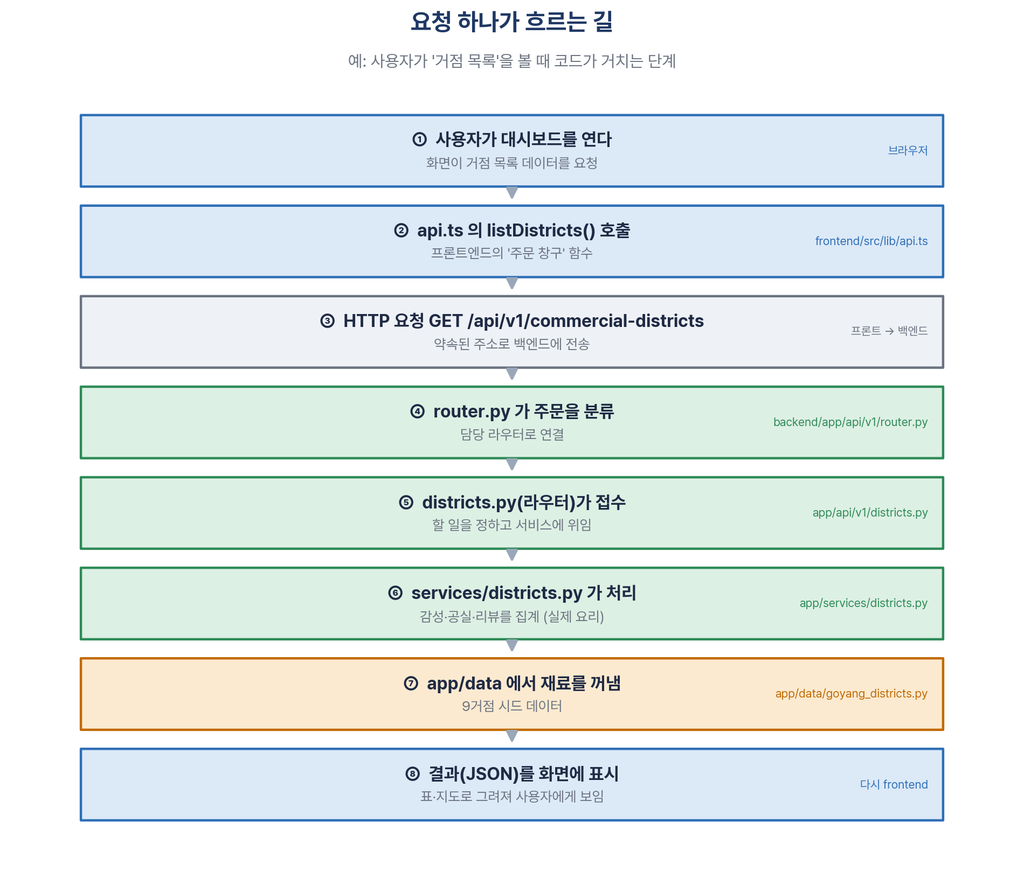
그림 2. 요청이 프론트→백엔드 계층을 거쳐 처리되는 길
핵심은 ④~⑦단계입니다. 접수창구(router→districts)가 받아서 → 요리사(services)에게 넘기고 → 요리사가 재료(data)를 꺼내 처리합니다. 접수창구 코드는 이렇게 짧습니다 — "받아서 서비스에 넘기기"만 하기 때문입니다.
app/api/v1/districts.py (접수창구 - 짧다!)
@router.get("") # /commercial-districts 요청이 오면
async def list_districts():
return svc.list_summaries() # 서비스(요리사)에게 넘기고 결과를 돌려줌

app/services/districts.py (요리사 - 실제 처리)
def list_summaries(): # 9개 거점 각각에 대해
return [_summary(d) for d in DISTRICTS] # 요약(감성·공실·리뷰)을 계산

# _summary 안에서는 리뷰 가중평균으로 감성점수를 내고,
# build_cells() 로 100m 격자 공실을 합성해 공실률을 집계한다.

접수창구가 짧은 게 좋은 신호
잘 나뉜 코드는 접수창구가 "한두 줄"입니다. 복잡한 계산은 모두 서비스로 내려보냈기 때문이죠. 그래서 무엇을 하는지는 api 폴더에서, 어떻게 하는지는 services 폴더에서 본다 — 고 기억하면 됩니다.

미래를 표시해 둔 약속 — TODO 주석
백엔드 곳곳에는 # TODO라는 주석이 붙어 있습니다. 이는 "지금은 임시(예시) 데이터지만, 나중에 진짜로 연결할 자리"를 표시한 것입니다.
app/api/v1/buildings.py (예시 데이터 + TODO)
# TODO: PostgreSQL/PostGIS 의 buildings 표 조회로 교체.
# 현재는 골격 검증용 더미(예시) 데이터를 반환한다.
return BuildingHistory(building_id=building_id, history=[ ...예시... ])

왜 일부러 임시 데이터로 먼저 만들까
진짜 데이터 연결은 시간이 오래 걸립니다(계약·API 발급 등). 그래서 먼저 예시 데이터로 전체 흐름을 완성해 동작을 확인하고, 나중에 TODO 자리만 진짜로 바꿔 끼웁니다. 이를 "골격(뼈대)을 먼저 세운다"고 합니다. SpaceOS의 일관된 작업 방식입니다.

한 줄 정리
백엔드는 접수(api) → 요리(services) → 재료(data) 로 층이 나뉘고, 요청은 이 층을 차례로 지난다. 접수는 짧고, 처리는 서비스에 모여 있으며, TODO는 진짜 데이터를 끼울 자리다.

5부. 프론트엔드 apps/frontend — "홀과 메뉴판"
프론트엔드는 사용자가 보는 화면입니다. 지도, 표, 버튼, 거점 대시보드가 모두 여기서 만들어집니다. 언어는 타입스크립트, 틀은 React, 빌드 도구는 Vite입니다.

프론트엔드 폴더 구조
apps/frontend/src/ (주요 구조)
src/
main.tsx 시작점 - 화면을 브라우저에 띄움
App.tsx 전체 틀 - 어떤 페이지를 보일지 결정
pages/ 페이지 - 한 화면 단위
CityDashboard.tsx 고양시 9거점 비교 대시보드
DistrictPPPP.tsx 거점 1개 심층 분석 화면
design/ 재사용 부품 + 디자인 규칙
components/ Button, Card 등 작은 부품
tokens/ colors.ts (색), typography.ts (글꼴)
lib/ 도구 모음
api.ts 백엔드에 주문하는 창구 함수
naverMap.ts 네이버 지도 불러오기
pppp/, districts/ 화면에 쓰는 데이터

확장자 .tsx 는 뭔가요?
.tsx 는 "타입스크립트(.ts) + 화면 조각(JSX)"이 함께 든 파일입니다. 즉 화면을 그리는 코드가 들어 있는 파일은 .tsx, 순수 계산·도구 코드는 .ts 로 구분합니다.

컴포넌트(component) — 화면을 레고처럼
React의 핵심 개념은 컴포넌트입니다. 화면 전체를 한 번에 그리는 게 아니라, 버튼·카드·지도 같은 "조각"으로 나눠 만들고 조립합니다. 레고 블록을 만들어 두고 여러 곳에 끼우는 것과 같습니다.
그래서 design/components/ 폴더에 Button, Card 같은 작은 블록이 모여 있고, pages/ 폴더에서 이 블록들을 모아 한 화면을 완성합니다.
왜 조각으로 나눌까
버튼 디자인을 한 번 잘 만들어 두면 앱 전체에서 같은 버튼을 재사용할 수 있고, 버튼을 바꿔야 할 때 한 곳만 고치면 모든 화면에 반영됩니다. 복사·붙여넣기로 흩어진 코드보다 훨씬 관리하기 쉽습니다.

화면이 뜨는 순서 — main.tsx → App.tsx → 페이지
백엔드에 main.py가 있듯, 프론트에는 main.tsx라는 시작점이 있습니다. 순서는 단순합니다.
src/main.tsx → src/App.tsx
// main.tsx : App 을 가져와 브라우저 화면(root)에 그린다
ReactDOM.createRoot(document.getElementById("root")).render(<App />)

// App.tsx : 지금 어떤 페이지를 보여줄지 결정 (대시보드 <-> 거점 심층)
const [view, setView] = useState("dashboard") // 현재 화면 기억
return view === "dashboard"
? <CityDashboard ... /> // 대시보드를 보여주거나
: <DistrictPPPP ... /> // 거점 심층을 보여줌

여기서 useState는 "지금 어떤 화면인지"를 기억하는 상자입니다(앞서 배운 변수의 화면용 버전). 사용자가 버튼을 누르면 이 기억이 바뀌고, 화면이 그에 맞게 다시 그려집니다.

백엔드에 주문하는 창구 — api.ts
프론트가 백엔드에서 데이터를 받아오는 모든 요청은 한 파일 api.ts에 모아 둡니다. 화면 곳곳에서 제각각 요청하지 않고, 창구를 한 곳으로 정한 것입니다.
src/lib/api.ts (일부)
// 9거점 요약을 백엔드에서 받아오는 함수
export const listDistricts = () =>
getJSON("/commercial-districts") // GET /api/v1/commercial-districts

export const getDistrict = (id) =>
getJSON(`/commercial-districts/${id}`)

왜 요청을 한 파일에 모을까
주소나 통신 방식이 바뀌면 api.ts 한 곳만 고치면 모든 화면에 반영됩니다. 또 어떤 데이터를 백엔드에서 받는지 이 파일만 보면 한눈에 들어옵니다. "창구 단일화"는 백엔드의 계층 분리와 같은 정신입니다.

색과 글꼴을 한곳에 — 디자인 토큰
design/tokens/colors.ts 에는 앱에서 쓰는 색이 모두 정의돼 있습니다. 화면마다 색 코드를 직접 적지 않고, 정해 둔 이름을 가져다 씁니다.
src/design/tokens/colors.ts (일부)
export const colors = {
brand: { primary: "#0EA5B7" }, // SpaceOS 대표색
// 공실 히트맵 색 (안전 -> 위험)
vacancy: ["#22B07D", "#9CCB3B", "#EFA50F", "#F2682C", "#E03E36"],
}

"단일 출처"의 첫 등장
색을 한곳(colors.ts)에만 적어 두면, 브랜드 색을 바꿀 때 그 파일만 고치면 앱 전체가 바뀝니다. 이렇게 중요한 정보를 딱 한 군데에만 두는 원칙을 "단일 진실 공급원"이라 하며, 9부에서 다시 만납니다.

한 줄 정리
프론트는 화면을 컴포넌트(조각)로 만들어 페이지로 조립하고, 백엔드 요청은 api.ts에, 색·글꼴은 tokens에 모은다. "같은 것은 한곳에 모은다"가 공통 정신이다.

6부. ml — AI 예측 "두뇌"
ml 폴더는 인공지능(AI) 모델이 사는 곳입니다. SpaceOS의 AI는 크게 두 가지 일을 합니다 — ① 공실 예측(이 자리가 곧 빌까?)과 ② 업종 추천(빈자리에 어떤 가게가 좋을까?).

두 가지 모델, 쉽게 이해하기
모델 | 한마디로 | 쉬운 설명
LSTM | 시간 흐름 예측 | 과거의 흐름을 보고 다음을 예측. 일기예보가 지난 날씨로 내일을 맞히듯, 지난 몇 달 공실 추세로 다음 달을 예측한다.
GNN | 관계망 분석 | 가게들 사이의 "관계"를 본다. 카페 옆에 베이커리가 들어오면 서로 잘되는지(시너지), 아니면 손님을 뺏는지(잠식)를 학습해 빈자리에 맞는 업종을 추천.

모델(model)이란?
"데이터에서 규칙을 스스로 배운 계산기"입니다. 사람이 일일이 규칙을 적는 대신, 많은 예시(데이터)를 보여 주면 모델이 패턴을 찾아냅니다. 이 "보여 주고 배우게 하는" 과정을 학습(training)이라고 합니다.

ml 폴더 구조
ml/ (주요 구조)
ml/
models/
lstm/vacancy_lstm.py 공실 예측 모델 정의
gnn/industry_gnn.py 업종 추천 모델 정의
training/ 모델을 학습시키는 코드
inference/ 학습된 모델로 예측해 백엔드에 제공
notebooks/ 자유로운 데이터 탐색(실험 노트)

여기에도 분리 원칙이 보입니다 — 모델 정의(models) · 학습(training) · 예측 제공(inference)을 나눴습니다. 모델을 "만드는 일", "가르치는 일", "써먹는 일"이 서로 다르기 때문입니다.

실제 모델 코드는 아직 "골격"
현재 모델 파일은 뼈대(골격)만 갖춘 상태입니다. 즉 "모양은 갖췄지만 아직 진짜 데이터로 학습하기 전"입니다. 아래가 공실 예측 모델의 거의 전부입니다 — 생각보다 짧습니다.
ml/models/lstm/vacancy_lstm.py (요약)
class VacancyLSTM(nn.Module): # 공실 예측 모델
def __init__(self, num_features):
self.lstm = nn.LSTM(...) # 시간 흐름을 읽는 부분
self.head = nn.Linear(hidden,1) # 마지막에 예측값 1개 출력

def forward(self, x): # 데이터가 들어오면
out, _ = self.lstm(x)
return self.head(out[:, -1, :]) # 다음 기간 공실률을 내놓음

왜 AI를 앱과 따로 둘까
① 전문 영역 — AI는 수학·실험이 많아 화면·주방 코드와 성격이 다릅니다.
② 무겁다 — 모델 학습은 시간과 컴퓨터 자원을 많이 씁니다. 앱 실행과 분리해야 서로 방해하지 않습니다.
③ 갈아끼우기 — 더 좋은 모델이 나오면 ml 폴더만 교체하면 됩니다. 백엔드는 inference 창구로만 연결되어 있어 영향이 적습니다.

한 줄 정리
ml은 공실 예측(LSTM)·업종 추천(GNN)을 맡는 AI 두뇌이며, 만들기·가르치기·써먹기로 나뉘어 있다. 지금은 골격 단계로, 흐름을 먼저 세워 둔 상태다.

7부. data — 데이터 "손질"
AI든 분석이든, 그 출발은 데이터입니다. 그런데 바깥에서 가져온 데이터는 지저분합니다 — 빈칸, 중복, 제각각인 주소 형식... 그래서 데이터를 단계적으로 다듬는 곳이 data 폴더입니다.

핵심 규칙 — Bronze · Silver · Gold 3계층
SpaceOS는 데이터를 세 단계 폴더로만 이동시킵니다. 그리고 원본은 절대 덮어쓰지 않습니다. 이 규칙이 데이터 폴더 전체를 지배합니다.
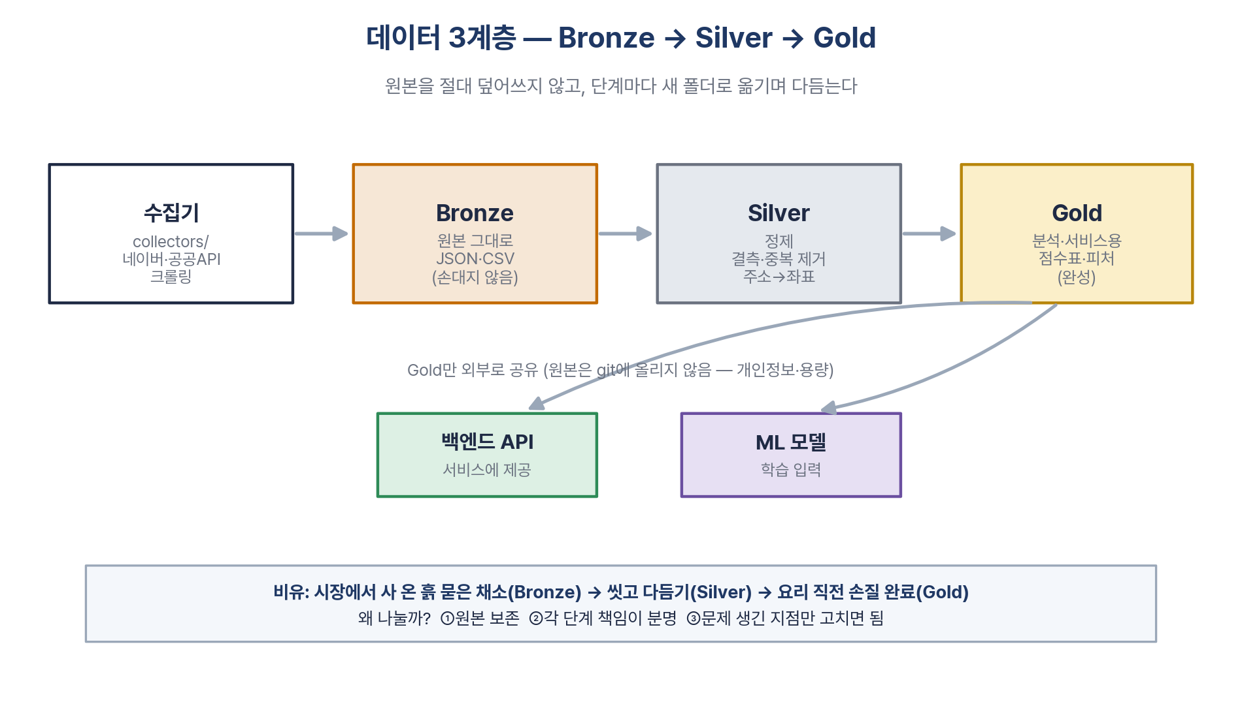
그림 3. 데이터 3계층 — 단계마다 새 폴더로 옮기며 다듬는다
계층 | 비유 | 무엇이 들어가나
Bronze | 흙 묻은 채소 | 바깥에서 받은 원본 그대로(JSON·CSV). 한 글자도 고치지 않는다.
Silver | 씻고 다듬은 재료 | 빈칸·중복을 정리하고, 주소를 좌표로 바꾸는 등 표준화한 데이터.
Gold | 요리 직전 손질 완료 | 분석·서비스에 바로 쓰는 결과(점수표·피처표). 백엔드와 AI가 이걸 쓴다.

왜 굳이 3단계로 나눌까
① 원본 보존 — Bronze를 안 건드리니 언제든 처음부터 다시 다듬을 수 있습니다. 실수해도 원본은 안전합니다.
② 책임이 분명 — "수집이 문제냐, 정제가 문제냐, 계산이 문제냐"를 단계별로 짚을 수 있습니다.
③ 문제 지점만 수정 — 계산식만 바뀌면 Gold 단계만 다시 돌리면 됩니다.

data 폴더 구조
data/ (주요 구조)
data/
bronze/ silver/ gold/ 3계층 저장 폴더
collectors/ 데이터를 가져오는 수집기
vacancy.py 공실 데이터
sns_mentions.py SNS 언급량
naver_datalab.py 검색 트렌드
living_population.py 유동인구
config/seoul_districts.py 점수 기준의 "단일 출처"
pipelines/district_score.py Bronze->Silver->Gold 점수 계산
pipelines/dags/ 자동 실행 일정 (Airflow)
crawlers/ 웹에서 리뷰 등을 긁어오는 코드

단일 출처의 좋은 예 — config
data/config/seoul_districts.py 한 파일에 서울 25개 구의 기준 점수·키워드가 모두 모여 있습니다. 점수 계산 로직(pipelines)은 이 파일을 유일한 기준으로 삼습니다.
data/config/seoul_districts.py (일부)
DISTRICTS = {
"강남구": {"base": {"SNS":85, "VAC":95, "MAP":100, "FOOT":100}, ...},
"마포구": {"base": {"SNS":95, "VAC":62, "MAP":88, "FOOT":78 }, ...},
... (25개 구)
}

파이프라인(pipeline)이란?
데이터를 "수집 → 정제 → 계산" 순서로 흘려보내는 컨베이어 벨트입니다. district_score.py 가 바로 그 벨트로, Bronze에서 원시 점수를 모으고(ingest), Silver에서 1~4점으로 변환하고(transform), Gold에서 합산·순위를 매깁니다(build).

자동으로 돌게 하는 일정 — DAG
pipelines/dags/ 의 파일들은 Airflow라는 도구에게 "이 파이프라인을 매주 한 번 자동으로 실행해라"라고 지시하는 예약표입니다. 사람이 매번 손으로 돌리지 않아도 됩니다.
한 줄 정리
data는 데이터를 Bronze(원본)→Silver(정제)→Gold(완성) 로 다듬는 곳이다. 원본은 보존하고, 기준은 config에 모으고, 실행은 DAG로 자동화한다.

8부. infra와 설정 파일들 — 코드가 아닌 코드
마지막으로, 앱 코드는 아니지만 프로젝트가 돌아가게 해 주는 설정 파일들을 봅니다. 이것들을 알면 "이 파일은 왜 있지?"하는 의문이 대부분 풀립니다.

Docker — "똑같은 환경"을 담는 상자
"제 컴퓨터에서는 됐는데요?" 는 개발에서 가장 흔한 문제입니다. 사람마다 컴퓨터 환경이 다르기 때문이죠. Docker(도커)는 프로그램과 그 실행 환경을 통째로 상자(컨테이너)에 담아, 어디서나 똑같이 돌아가게 합니다.
infra/docker/docker-compose.yml (요약)
services:
db: PostGIS (지도 기능 포함 데이터베이스)
redis: 빠른 임시 저장소 (캐시)
backend: 우리 주방(FastAPI) - db, redis 가 준비된 뒤 실행

이 파일 하나로 데이터베이스 + 캐시 + 백엔드를 한 번에 켤 수 있습니다. 새 팀원이 와도 명령 한 줄이면 동일한 환경이 차려집니다.

필요한 도구 목록 — requirements.txt · package.json
앞서 "남이 만든 도구(라이브러리)를 가져다 쓴다"고 했습니다. 그 가져올 도구의 목록과 버전을 적어 둔 파일이 이것들입니다. 영역마다 따로 있습니다.
파일 | 영역 | 역할
requirements.txt | 백엔드 · ml · data | 파이썬 도구 목록 (FastAPI, PyTorch 등). 영역별로 각각 존재.
package.json | 프론트엔드 | 자바스크립트 도구 목록 (React, Vite 등) + 실행 명령.

왜 영역마다 목록을 따로 둘까
백엔드는 PyTorch가 필요 없고, AI 폴더는 React가 필요 없습니다. 각 영역이 꼭 필요한 도구만 설치하도록 목록을 나누면, 설치가 가벼워지고 충돌이 줄어듭니다. 폴더를 나눈 정신이 여기까지 이어집니다.

.gitignore — 깃에 올리지 않을 것
.gitignore 는 "이 파일들은 깃에 저장하지 마라"는 목록입니다. 무엇을 제외할까요?
제외 대상 | 이유
.env (비밀 키) | 비밀번호·API 키. 유출되면 큰일이라 절대 올리지 않는다.
node_modules/ 등 | 설치하면 다시 생기는 도구 더미. 용량만 크다.
data/bronze·silver·gold | 원본 데이터(개인정보 가능)·대용량. Gold 결과만 따로 공유.

초보자가 가장 조심할 것 — 비밀 키
비밀번호나 API 키를 코드에 직접 적거나 깃에 올리면, 공개 저장소를 통해 유출될 수 있습니다. SpaceOS는 비밀값을 .env 파일에만 두고 .gitignore로 막아 둡니다. "비밀은 코드에 적지 않는다"는 꼭 기억하세요.

.claude — AI 도구를 위한 설정
.claude 폴더와 CLAUDE.md 파일은 이 프로젝트를 Claude Code(AI 코딩 도구)와 함께 개발하기 위한 설정입니다. CLAUDE.md에는 프로젝트 규칙(한국어로 작성, 데이터 기반 등)이 적혀 있어, AI가 작업 전에 먼저 읽습니다.
한 줄 정리
infra·설정 파일은 코드를 "어디서나 똑같이, 안전하게, 같은 도구로" 돌아가게 한다. Docker는 환경 상자, requirements/package는 도구 목록, .gitignore는 안전장치다.

9부. 모든 곳을 관통하는 설계 원칙 5가지
여기까지 폴더를 하나씩 봤습니다. 그런데 사실 SpaceOS 전체는 단 5개의 원칙이 반복된 결과입니다. 이 5개를 알면, 앞으로 어떤 새 코드를 봐도 "아, 이건 이 원칙 때문에 여기 있구나"를 스스로 설명할 수 있습니다. 이 부가 이 가이드의 결론입니다.

원칙 ① 관심사 분리 — 역할이 다르면 나눈다
하나의 파일·폴더는 한 가지 일만 맡습니다. 화면은 frontend, 처리는 backend, 예측은 ml, 데이터는 data. 백엔드 안에서도 접수(api)·요리(services)·양식(schemas)을 나눴습니다.
왜? 한 곳이 한 가지만 하면 고장 지점을 찾기 쉽고, 한 곳을 바꿔도 다른 곳이 안 흔들립니다.

원칙 ② 단일 진실 공급원 — 중요한 건 한곳에만
같은 정보를 여러 곳에 적으면 언젠가 서로 어긋납니다. 그래서 SpaceOS는 중요한 정보를 딱 한 군데에만 둡니다.
한곳에 모은 것 | 어디에
화면의 색·글꼴 | frontend/design/tokens/
백엔드 요청 함수 | frontend/lib/api.ts
서울 25구 점수 기준 | data/config/seoul_districts.py
거점 원천 데이터 | backend/app/data/

바꿔야 할 때 그 한 곳만 고치면 전체에 반영됩니다.

원칙 ③ 골격 먼저, TODO로 실연동 표시
진짜 데이터·기능을 붙이기 전에, 예시 데이터로 전체 흐름을 먼저 완성합니다. 그리고 나중에 진짜로 바꿀 자리를 # TODO 주석으로 표시해 둡니다. 백엔드의 AI·건물 데이터, ml 모델이 모두 이 "골격" 상태입니다.
왜? 빨리 동작을 확인하고, 부분을 하나씩 진짜로 교체하기 위해서입니다. 전체가 멈추지 않고 조금씩 완성됩니다.

원칙 ④ 계층화 — 단계로 쌓는다
데이터는 Bronze→Silver→Gold, 백엔드 요청은 api→services→data 처럼 단계(층)를 거치게 만들었습니다. 각 층은 바로 아래 층만 알면 됩니다.
왜? 한 층씩 점검·교체할 수 있고, 복잡한 일을 작은 단계로 쪼개 이해하기 쉬워집니다.

원칙 ⑤ 이름이 곧 설명 — 자기 설명적 구조
buildings.py, vacancy.py, colors.ts — 열어 보지 않아도 이름만으로 역할이 짐작됩니다. 폴더도 마찬가지입니다(frontend, backend, data). 주소 규칙도 /api/v1/commercial-districts 처럼 읽으면 뜻이 보입니다.
왜? 이름이 좋으면 설명서가 덜 필요하고, 처음 보는 사람도 길을 찾습니다. 지금 여러분이 구조를 빠르게 파악한 것도 이 덕분입니다.
5원칙 한눈에
① 관심사 분리(역할이 다르면 나눈다) ② 단일 출처(중요한 건 한곳에)
③ 골격 먼저+TODO(흐름부터 완성) ④ 계층화(단계로 쌓기) ⑤ 이름이 곧 설명
→ SpaceOS의 모든 폴더 배치는 이 5개로 설명된다.

10부. 스스로 점검 — 설명 연습
이제 배운 것을 확인할 차례입니다. 목표는 "구조를 이해하고 설명할 수 있기"였으니, 직접 설명해 봅시다. 오른쪽 답을 손이나 종이로 가리고 왼쪽 질문에 먼저 답해 보세요.

확인 1 — 이 폴더/파일은 무슨 일을 하나?
질문: ___ 의 역할은? | 모범 답
apps/frontend | 사용자가 보는 화면(홀·메뉴판). React로 지도·표·버튼을 그린다.
apps/backend | 요청을 받아 데이터를 처리해 돌려주는 주방. FastAPI.
app/api/v1/ | 접수창구. 어떤 주소로 무엇을 받을지 정하고 서비스에 넘긴다.
app/services/ | 실제 처리(요리) 로직이 모인 곳.
ml/ | AI 두뇌. 공실 예측(LSTM)·업종 추천(GNN).
data/ (Bronze/Silver/Gold) | 데이터를 원본→정제→완성으로 다듬는 곳.
infra/ | Docker 등 배포·실행 환경 설정.
.gitignore | 깃에 올리지 않을 것(비밀 키·대용량·원본) 목록.

확인 2 — 한 문장으로 설명하기
아래 빈칸을 채워 말해 보세요. (예시 답을 함께 적어 두었습니다.)
설명 템플릿
"SpaceOS는 ____ 하는 서비스다." → 상권을 디지털로 옮겨 공실·업종을 데이터로 분석
"코드가 역할별로 나뉜 이유는 ____ 때문이다." → 역할이 다르면 나눠야 찾고 고치기 쉽기
"요청은 api → ____ → data 순서로 처리된다." → services
"데이터는 Bronze → ____ → Gold 로 다듬는다." → Silver

확인 3 — "이 파일은 왜 여기 있을까?" 추론하기
이제 5원칙(9부)을 근거로 답해 보세요. 새 파일을 만났을 때도 같은 방식으로 추론하면 됩니다.
- 새로 만든 payments.py 는 어느 폴더에 둘까? → backend/app/api/v1/ (요청을 받는 접수창구이므로 / 원칙①)
- 브랜드 색을 바꾸려면 어디를 고칠까? → frontend/design/tokens/colors.ts (색의 단일 출처 / 원칙②)
- AI 모델이 아직 진짜로 예측 안 하는 이유는? → 골격 단계라 TODO로 표시 (흐름부터 완성 / 원칙③)

다음 학습 단계
"구조 이해"를 넘어 더 나아가고 싶다면, 다음 순서를 권합니다.
- 눈으로 따라 읽기 — README.md → CLAUDE.md → backend/app/main.py → api/v1/districts.py → services/districts.py 순서로 열어 보세요. 이 가이드와 짝지어 보면 술술 읽힙니다.
- 직접 실행해 보기 — backend를 켜고(uvicorn) 브라우저로 localhost:8000/docs 에 들어가면, API 메뉴판을 눈으로 보고 버튼으로 눌러볼 수 있습니다.
- 작은 것 바꿔 보기 — colors.ts의 색 하나, /health 응답 문구 하나를 바꿔 화면·응답이 변하는지 확인하세요. 가장 빠른 학습법입니다.
- 질문을 적어 두기 — 모르는 단어가 나오면 부록 용어집에서 찾고, 없으면 메모해 두었다가 물어보세요.
한 줄 정리
구조를 이해했다는 것은 "이 파일이 왜 여기 있는지"를 5원칙으로 설명할 수 있다는 뜻입니다. 이제 여러분은 SpaceOS 지도를 손에 넣었습니다.

부록. 입문자 용어집
본문에 나온 단어를 한곳에 모았습니다. 읽다가 막히면 여기서 찾아보세요.
용어 | 쉬운 뜻
코드 | 컴퓨터에게 일을 시키는 글.
프론트엔드 | 사용자 눈에 보이는 화면 쪽(홀·메뉴판).
백엔드 | 눈에 안 보이는 처리 쪽(주방).
API | 프론트와 백엔드가 약속한 주문 방법(메뉴판+규칙).
함수 | 입력을 받아 결과를 내는 기능 한 덩어리(믹서기).
변수 | 값을 담는 이름표 붙은 상자.
주석 | 컴퓨터는 무시하고 사람만 읽는 설명(# 뒤 글).
라이브러리/프레임워크 | 남이 만든 도구 모음 / 프로젝트의 뼈대까지 잡아 주는 큰 틀.
FastAPI | 백엔드(주방)를 빠르게 만드는 파이썬 틀.
React | 화면을 조각(컴포넌트)으로 만드는 틀.
컴포넌트 | 재사용하는 화면 조각(레고 블록).
데이터베이스 / PostGIS | 데이터 저장 창고 / 그중 "지도 위치"를 잘 다루는 기능.
모델 / 학습 | 데이터에서 규칙을 배운 계산기 / 그 배우는 과정.
LSTM / GNN | 시간 흐름 예측 모델 / 관계망 분석 모델.
Bronze/Silver/Gold | 데이터 3계층: 원본 / 정제 / 완성.
파이프라인 / DAG | 데이터 처리 컨베이어 벨트 / 그 벨트의 자동 실행 일정.
Docker | 프로그램+환경을 담아 어디서나 똑같이 돌리는 상자.
깃(Git) | 코드 변경 이력을 저장하는 무한 실행취소 장치.
모노레포 | 프로젝트의 모든 코드를 한 저장소에 모은 방식.
TODO 주석 | 나중에 진짜로 바꿀 자리를 표시한 메모.
단일 진실 공급원 | 중요한 정보를 딱 한곳에만 두는 원칙.
PPPP | SpaceOS 4대 기능: Platform·Page·Posting·Program.

— 끝까지 읽으시느라 수고하셨습니다. 이 문서를 옆에 두고 실제 코드를 한 파일씩 열어 보면, 구조가 훨씬 또렷해질 것입니다.

